课程设计文档
软件设计说明书
项目名称：待填写
文档类型：软件设计说明书
生成日期：2026-05-20
目录
1 引言 1
1.1 系统概述 1
1.2 基线 1
1.3 定义与标识 2
1.4 参考资料 3
2 系统结构 3
2.1 网络与硬件配置 4
2.2 部署设计 4
2.3 其它约束 5
3 设计 5
3.1 交互设计 5
3.1.1 顺序图1：uc_view_calendar：查看公开活动日历 6
3.1.2 顺序图2：uc_apply_registration：提交注册申请 7
3.1.3 顺序图3：uc_create_event：注册活动 7
3.1.4 顺序图4：uc_edit_event：编辑活动 7
3.1.5 顺序图5：uc_delete_event：删除活动 8
3.1.6 顺序图6：uc_send_reminder：发送活动提醒邮件 8
3.2 结构设计 8
3.2.1 对象与类的关系 9
3.2.2 类与类的关系 10
3.2.3 设计对象 10
3.2.4 设计类 11
3.3 界面设计 12
3.3.1 界面关系 13
3.3.2 界面详细设计 14
3.4 可追踪性设计 14
3.4.1 用例与界面的关系 15
3.4.2 用例与对象、类的关系 16
3.5 数据库设计 16
3.5.1 类与表的关系 17
3.5.2 数据表设计 18
3.6 其它设计 19
3.6.1 安全设计 20
3.6.2 性能设计 20
3.6.3 其它限制设计 20
4 尚未设计的问题 20

1 引言
本说明书用于描述公开活动日历系统的软件设计方案，面向后续实现、测试与维护活动提供统一的技术依据。文档内容依据当前阶段已确认的需求文本、业务规则以及用例模型、活动模型、类模型和部署模型整理形成。
本系统定位为面向公众的公开活动日历，用于展示公共活动安排，不支持个人日历场景。系统区分公众访客与注册用户两类主要使用者，其中公众访客可查看活动并提交注册申请，注册用户可在公开日历中登记、编辑和删除活动，系统还需在活动开始前一天通过邮件服务发送提醒。

1.1 系统概述
公开活动日历系统是一个以公共活动发布与维护为核心的软件系统，其主要目标是向公众展示活动安排，并为注册用户提供活动维护能力。系统不提供个人日历管理能力，所有活动均围绕公开展示这一业务边界展开。
从业务视角看，系统包含活动展示、注册申请、活动管理和提醒发送四类核心能力。活动展示服务于所有访问者；注册申请用于未注册用户进入系统的注册流程；活动管理用于注册用户维护公开活动；提醒发送用于在活动开始前一天向相关用户发出电子邮件通知。
从设计边界看，系统需要与外部邮件服务协同工作，并依赖数据库持久化活动、用户和注册申请等信息。当前阶段已具备用例、活动、类和部署方面的基础产物，可支撑形成课程软件工程文档级别的软件设计说明。

1.2 基线
当前设计基线来源于已确认的需求文本与规则集合。核心功能需求包括公开活动展示、未注册用户查看活动、未注册用户提交注册申请、注册用户创建活动、编辑活动、删除活动，以及活动开始前一天邮件提醒。
当前模型基线包括公开活动日历用例模型、公开活动日历界面关系与状态流转活动模型、公开活动日历领域概念类模型以及公开活动日历部署模型。这些模型共同构成当前软件设计说明书的主要事实基础。
对于尚未在当前产物中明确的实现细节、技术协议、界面字段、接口报文、权限粒度和异常处理策略，本文档统一标识为当前阶段未明确。

1.3 定义与标识
公开活动日历：指面向公众发布活动安排的信息载体，是本系统的核心业务对象，不包含个人日程管理含义。
公众访客：指未注册或未登录的使用者，可访问公开活动日历，查看活动信息，并提交注册申请。
注册用户：指已经完成注册并具备系统使用资格的用户，可查看公开活动并执行创建、编辑、删除活动等维护操作，同时接收邮件提醒。
注册申请：指公众访客为获得注册用户资格而提交的申请记录。
提醒规则：指系统在活动开始前一天通过电子邮件渠道发送提醒的业务规则。
邮件服务：指系统外部依赖的电子邮件投递服务，用于完成提醒邮件发送。

1.4 参考资料
参考资料包括当前阶段已确认的需求文本、规则清单、公开活动日历用例模型、公开活动日历界面关系与状态流转活动模型、公开活动日历领域概念模型以及公开活动日历部署模型。
由于当前上下文未提供其他标准规范、外部接口说明书、数据库详细字典或编码规范文档，因此相关参考资料当前阶段未明确。

2 系统结构
本章说明系统的运行环境、部署方式以及系统内部与外部之间的总体结构关系。设计目标是在满足公开活动展示和活动维护需求的基础上，支持提醒任务与外部邮件服务协同工作。

2.1 网络与硬件配置
系统运行结构至少包括用户浏览器、日历应用服务器、提醒任务容器、日历数据库以及外部邮件服务。用户通过浏览器访问应用服务器，应用服务器处理业务请求并访问数据库，提醒任务容器按计划执行活动提醒检测，再通过外部邮件服务完成邮件投递。
从网络连接关系看，浏览器与应用服务器之间存在 Web 访问通道，应用服务器与数据库之间存在数据访问通道，提醒任务容器与数据库之间存在数据读取通道，提醒任务容器或应用服务与外部邮件服务之间存在提醒请求通道。具体网络拓扑、端口、带宽、安全域划分和硬件规格当前阶段未明确。

2.2 部署设计
系统采用面向 Web 的部署方式。用户浏览器作为客户端设备访问公开活动日历应用，日历应用服务器承载公开活动展示、注册申请处理与活动管理等核心业务逻辑，日历数据库负责持久化用户、活动、注册申请与提醒相关数据，提醒任务容器负责执行定时检测并触发提醒。
部署模型体现了业务处理与定时任务的职责分离。公开活动日历应用侧重交互请求处理与业务校验，活动提醒调度器侧重后台定时扫描活动数据并生成邮件提醒请求，二者共同依赖日历数据库中的业务数据。
邮件提醒能力由外部邮件服务完成，系统本身不直接承担邮件最终投递职能，而是向邮件服务发出提醒请求。该设计有利于解耦业务系统与邮件基础设施。
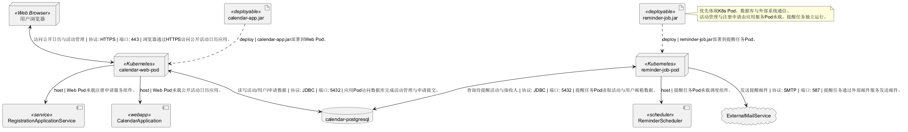
图 部署图

2.3 其它约束
当前阶段未明确。

3 设计
本章依据当前已确认的需求与模型，对系统交互、结构、界面、追踪关系和数据库等方面进行设计描述。对于已经由模型明确的设计事实，本文进行结构化整理；对于尚无产物支撑的细节，保留章节并标记为当前阶段未明确。

3.1 交互设计
系统交互设计围绕两类主流程展开：一类是面向用户的公开活动浏览与活动管理流程，另一类是面向后台的活动提醒发送流程。前者体现不同身份用户的可执行操作差异，后者体现定时任务与外部邮件服务之间的协同。
当用户打开公开活动日历后，系统展示活动列表与活动详情入口。若当前用户未注册，则其可查看活动信息，并可在需要时提交注册申请；若当前用户已注册并登录，则其可在查看活动的基础上执行创建、编辑和删除活动等管理操作。
提醒流程由定时任务触发。系统检测开始时间为次日的活动，若存在待提醒活动，则根据用户邮箱生成邮件发送请求并调用外部邮件服务完成投递；若不存在待提醒活动，则本次提醒流程正常结束。

3.1.1 顺序图1：uc_view_calendar：查看公开活动日历
描述：查看面向公众的活动安排
顺序图（协作图）按时序说明消息内容、格式、目的，以及对发送对象与接收对象的影响。
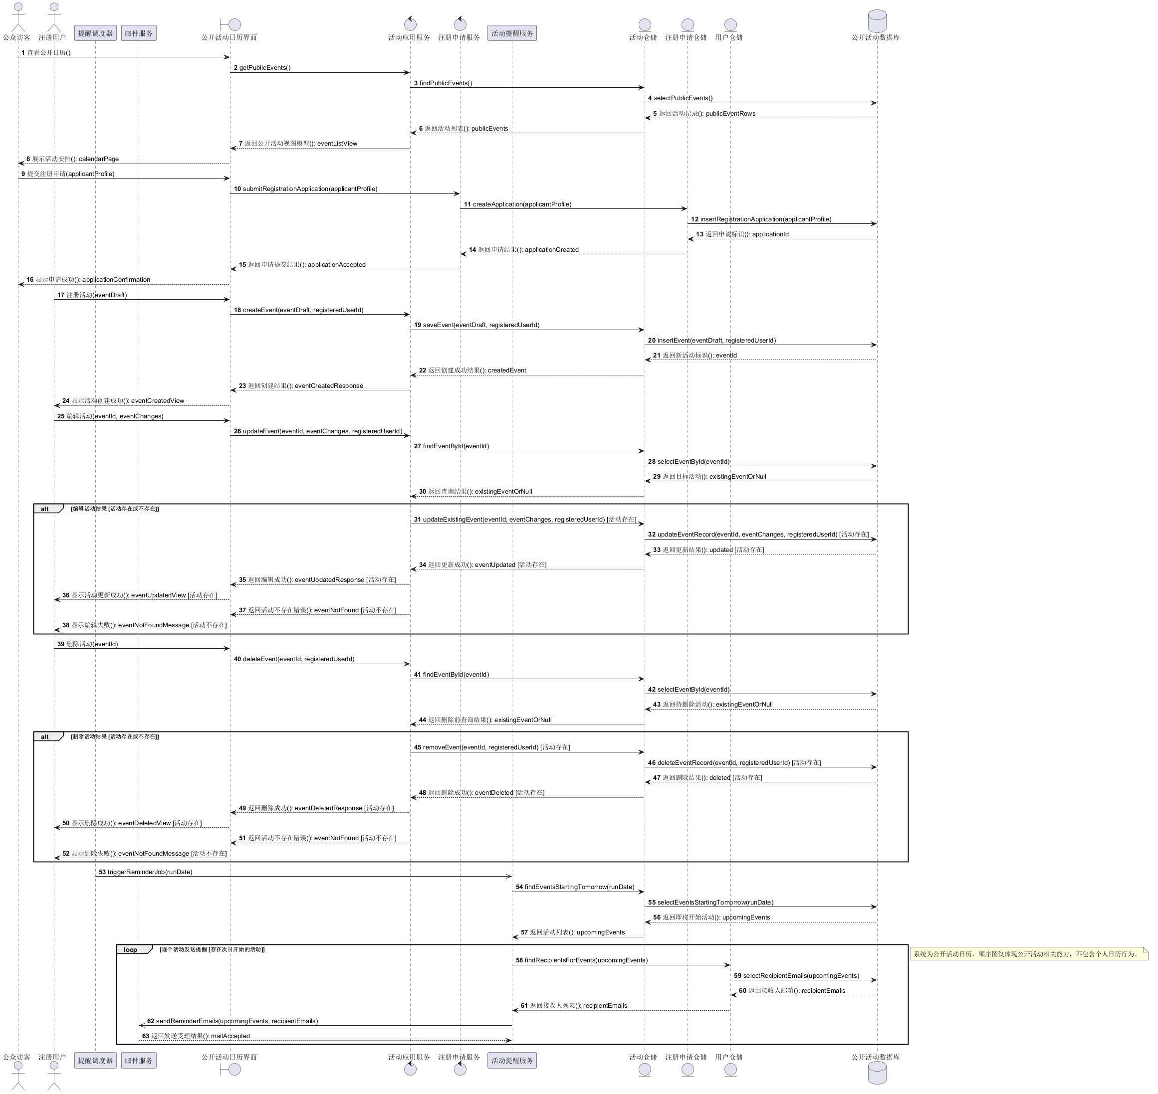
图 顺序图

3.1.2 顺序图2：uc_apply_registration：提交注册申请
描述：提交成为注册用户的申请
顺序图（协作图）按时序说明消息内容、格式、目的，以及对发送对象与接收对象的影响。

3.1.3 顺序图3：uc_create_event：注册活动
描述：在公开日历中创建活动
顺序图（协作图）按时序说明消息内容、格式、目的，以及对发送对象与接收对象的影响。

3.1.4 顺序图4：uc_edit_event：编辑活动
描述：修改已存在的活动信息
顺序图（协作图）按时序说明消息内容、格式、目的，以及对发送对象与接收对象的影响。

3.1.5 顺序图5：uc_delete_event：删除活动
描述：移除公开日历中的活动
顺序图（协作图）按时序说明消息内容、格式、目的，以及对发送对象与接收对象的影响。

3.1.6 顺序图6：uc_send_reminder：发送活动提醒邮件
描述：在活动开始前一天向用户发送邮件提醒
顺序图（协作图）按时序说明消息内容、格式、目的，以及对发送对象与接收对象的影响。

3.2 结构设计
系统结构设计以领域对象为中心展开，核心对象包括公开日历、活动、注册用户、注册申请和提醒规则。公开日历是业务聚合根，用于承载面向公众展示的活动集合；活动是公开展示与维护的核心实体；注册用户负责执行活动维护行为；注册申请承载未注册用户进入系统的申请记录；提醒规则表达活动开始前一天发送邮件提醒的约束。
从职责划分看，公开日历负责活动展示能力，注册用户负责创建、编辑和删除活动，活动对象负责保存活动基本属性并支持信息更新，注册申请负责提交动作与状态跟踪，提醒规则负责判断是否需要触发提醒。此结构与当前业务需求和类模型保持一致。
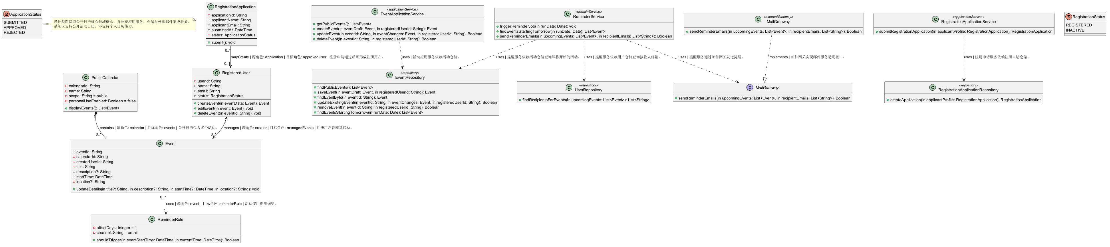
图 类图

3.2.1 对象与类的关系
当前设计中的主要设计对象可映射到领域类。公开活动日历对象对应 PublicCalendar 类，活动对象对应 Event 类，注册用户对象对应 RegisteredUser 类，注册申请对象对应 RegistrationApplication 类，提醒策略对象对应 ReminderRule 类。
对象在运行时围绕公开活动发布与维护形成协作。公开日历对象聚合活动对象集合；注册用户对象对活动对象执行创建、编辑和删除操作；注册申请对象在审批通过后可关联形成注册用户对象；活动对象依据提醒规则对象判断是否应在指定时间发送提醒。

3.2.2 类与类的关系
PublicCalendar 与 Event 之间是组合关系，一个公开日历包含零个或多个活动，活动作为公开日历中的组成部分存在。
RegisteredUser 与 Event 之间是双向关联关系，一个注册用户可以管理零个或多个活动，活动与其管理者之间存在业务关联。
RegistrationApplication 与 RegisteredUser 之间是关联关系，注册申请在通过后可形成一个注册用户，该关系体现了申请到用户资格的转换语义。
Event 与 ReminderRule 之间是关联关系，活动使用提醒规则来判断提醒触发时机。当前模型中每个需要提醒的活动遵循开始前一天的邮件提醒规则。

3.2.3 设计对象
PublicCalendar 设计对象用于表达公开活动容器，关键属性包括 calendarId、name、scope 与 personalUseEnabled，其中 scope 固定体现 public 语义，personalUseEnabled 为 false，以明确系统不支持个人日历使用。
Event 设计对象用于表达公开活动，关键属性包括 eventId、title、description、startTime 与 location，并提供更新活动内容的操作。
RegisteredUser 设计对象用于表达具备活动维护资格的用户，关键属性包括 userId、name、email 和 status，并提供 createEvent、editEvent、deleteEvent 等操作。
RegistrationApplication 设计对象用于表达未注册用户提交的注册申请，关键属性包括 applicationId、applicantName、applicantEmail、submittedAt 和 status，并提供 submit 操作。
ReminderRule 设计对象用于表达提醒约束，关键属性包括 offsetDays 和 channel，其中当前已确认规则为活动开始前一天、通过电子邮件渠道发送提醒。

3.2.4 设计类
PublicCalendar 类负责展示公开活动安排，其 displayEvents 操作用于向前端或上层服务提供活动列表。
Event 类负责保存活动业务数据，并通过 updateDetails 操作支持对标题、描述、开始时间和地点等信息进行修改。
RegisteredUser 类负责表达具备活动维护权限的用户，并承担创建、编辑和删除活动的业务行为。
RegistrationApplication 类负责表达注册申请生命周期中的核心信息与提交动作。
ReminderRule 类负责根据活动开始时间与当前时间判断提醒是否应触发。
此外，系统还定义了 RegistrationStatus 与 ApplicationStatus 两个枚举类型，分别用于约束注册用户状态和注册申请状态。

3.3 界面设计
界面设计围绕公开活动浏览、注册申请提交和活动管理展开。系统至少应包含公开活动日历页面、活动详情展示区域、注册申请入口与表单，以及供注册用户执行创建、编辑和删除活动的管理界面。
界面流转遵循用户身份分支逻辑。所有用户首先访问公开活动日历并查看活动；未注册用户可停留在浏览与申请注册场景；注册用户则可进入活动维护场景并发起不同类型的管理操作。
当前阶段已通过活动模型明确界面间的主要流转关系，但具体页面布局、字段控件、视觉规范和交互提示当前阶段未明确。
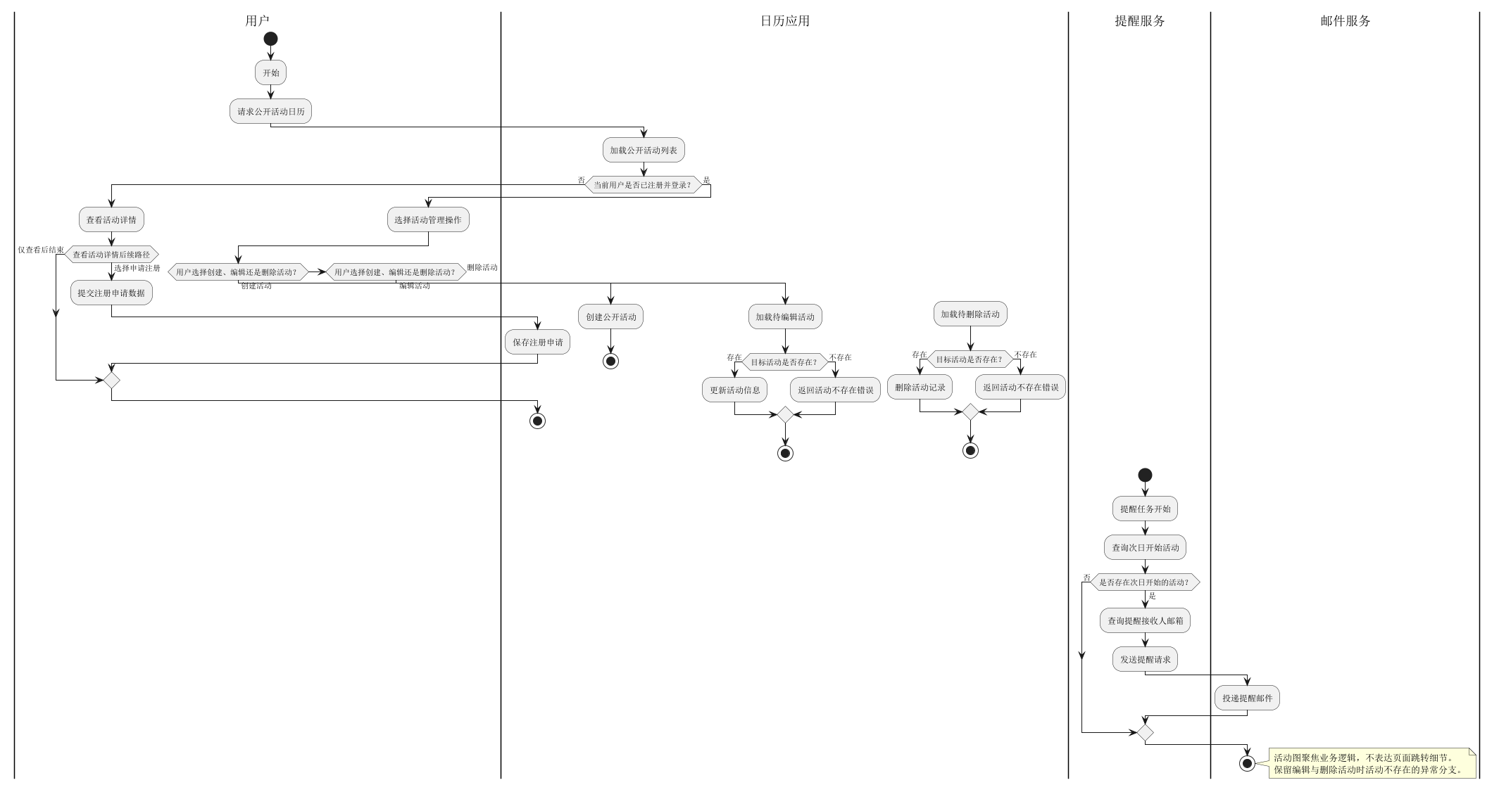
图 流程与界面关系图

3.3.1 界面关系
公开活动日历页面是主要入口界面，系统在该界面展示活动列表并提供活动详情访问入口。
对于未注册用户，界面关系表现为：公开活动日历页面进入活动详情查看，再根据用户选择进入注册申请表单，提交后返回申请结果。
对于注册用户，界面关系表现为：公开活动日历页面进入活动管理操作，再根据所选操作分别进入创建活动、编辑活动或删除活动处理结果页面。
提醒流程由后台执行，不直接形成面向终端用户的界面流转，但其执行结果通过邮件形式在系统外部触达用户。

图 流程与界面关系图

3.3.2 界面详细设计
公开活动日历界面应支持展示公开活动列表，并提供查看活动详情的入口，以满足所有用户的基础浏览需求。
注册申请界面应支持未注册用户录入申请信息并提交，至少需与注册申请对象中的申请人名称、申请人邮箱和提交时间等信息语义保持一致。
活动维护界面应支持注册用户创建、编辑和删除活动，界面字段至少应覆盖活动标题、描述、开始时间和地点等当前类模型已确认的活动属性。
关于字段校验规则、按钮布局、分页方式、搜索筛选、错误提示、国际化与无障碍设计，当前阶段未明确。

3.4 可追踪性设计
可追踪性设计用于保证需求、业务规则、用例、活动流程、类结构与部署方案之间的一致性。当前阶段可以建立从需求规则到设计元素的基本对应关系，以支撑后续实现与测试追踪。
需求/规则标识 | 需求内容 | 对应设计元素
FR1/r1 | 公开活动日历仅供公众使用，不作为个人日历使用 | PublicCalendar.scope=public；PublicCalendar.personalUseEnabled=false；系统概述与结构设计中的公开业务边界
FR2/r2 | 系统显示面向公众的活动安排 | 查看公开活动日历用例；displayEvents 操作；公开活动日历界面
FR3/r3 | 注册用户可注册、编辑和删除活动 | 注册活动/编辑活动/删除活动用例；RegisteredUser 类；Event 类；活动管理界面
FR4/r4-r5 | 未注册用户只能查看活动并申请注册 | 查看公开活动日历用例；提交注册申请用例；RegistrationApplication 类；相关界面流转
FR5/r6 | 活动开始前一天发送电子邮件提醒 | ReminderRule 类；发送活动提醒邮件用例；提醒任务容器；外部邮件服务；部署设计

3.4.1 用例与界面的关系
用例与界面的关系依据需求界面关系模型和设计界面关系模型追踪。
编号 | 用例名称 | 界面名称 | 备注
1 | 查看公开活动日历 | 当前阶段未明确 | 当前阶段未明确
2 | 提交注册申请 | 当前阶段未明确 | 当前阶段未明确
3 | 注册活动 | 当前阶段未明确 | 当前阶段未明确
4 | 编辑活动 | 当前阶段未明确 | 当前阶段未明确
5 | 删除活动 | 当前阶段未明确 | 当前阶段未明确
6 | 发送活动提醒邮件 | 当前阶段未明确 | 当前阶段未明确

3.4.2 用例与对象、类的关系
用例与对象、类的关系依据顺序图和设计类图追踪。
编号 | 用例名称 | 对象名称 | 设计类名称 | 备注
1 | 查看公开活动日历 | 公众访客；注册用户；提醒调度器；邮件服务；公开活动日历界面；活动应用服务；注册申请服务；活动提醒服务；活动仓储；注册申请仓储；用户仓储；公开活动数据库 | PublicCalendar；Event；RegisteredUser；RegistrationApplication；ReminderRule；EventApplicationService；RegistrationApplicationService；ReminderService；EventRepository；RegistrationApplicationRepository；UserRepository；MailGateway | 当前阶段未明确
2 | 提交注册申请 | 公众访客；注册用户；提醒调度器；邮件服务；公开活动日历界面；活动应用服务；注册申请服务；活动提醒服务；活动仓储；注册申请仓储；用户仓储；公开活动数据库 | PublicCalendar；Event；RegisteredUser；RegistrationApplication；ReminderRule；EventApplicationService；RegistrationApplicationService；ReminderService；EventRepository；RegistrationApplicationRepository；UserRepository；MailGateway | 当前阶段未明确
3 | 注册活动 | 公众访客；注册用户；提醒调度器；邮件服务；公开活动日历界面；活动应用服务；注册申请服务；活动提醒服务；活动仓储；注册申请仓储；用户仓储；公开活动数据库 | PublicCalendar；Event；RegisteredUser；RegistrationApplication；ReminderRule；EventApplicationService；RegistrationApplicationService；ReminderService；EventRepository；RegistrationApplicationRepository；UserRepository；MailGateway | 当前阶段未明确
4 | 编辑活动 | 公众访客；注册用户；提醒调度器；邮件服务；公开活动日历界面；活动应用服务；注册申请服务；活动提醒服务；活动仓储；注册申请仓储；用户仓储；公开活动数据库 | PublicCalendar；Event；RegisteredUser；RegistrationApplication；ReminderRule；EventApplicationService；RegistrationApplicationService；ReminderService；EventRepository；RegistrationApplicationRepository；UserRepository；MailGateway | 当前阶段未明确
5 | 删除活动 | 公众访客；注册用户；提醒调度器；邮件服务；公开活动日历界面；活动应用服务；注册申请服务；活动提醒服务；活动仓储；注册申请仓储；用户仓储；公开活动数据库 | PublicCalendar；Event；RegisteredUser；RegistrationApplication；ReminderRule；EventApplicationService；RegistrationApplicationService；ReminderService；EventRepository；RegistrationApplicationRepository；UserRepository；MailGateway | 当前阶段未明确
6 | 发送活动提醒邮件 | 公众访客；注册用户；提醒调度器；邮件服务；公开活动日历界面；活动应用服务；注册申请服务；活动提醒服务；活动仓储；注册申请仓储；用户仓储；公开活动数据库 | PublicCalendar；Event；RegisteredUser；RegistrationApplication；ReminderRule；EventApplicationService；RegistrationApplicationService；ReminderService；EventRepository；RegistrationApplicationRepository；UserRepository；MailGateway | 当前阶段未明确

3.5 数据库设计
数据库设计用于支撑公开活动展示、用户注册资格管理、注册申请记录以及提醒任务的数据读取。根据当前类模型与部署模型，数据库至少需要覆盖公开日历、活动、注册用户和注册申请等核心数据对象。
当前阶段未提供完整的数据表产物与字段约束说明，因此本节基于已确认的类模型进行可追溯的表设计整理，不扩展未被模型支撑的业务能力。
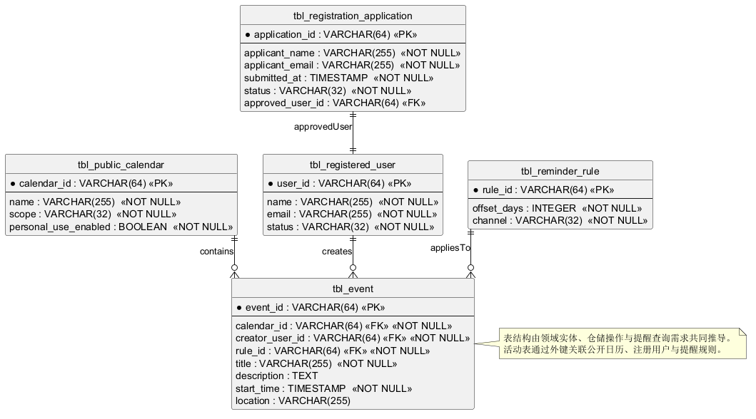
图 表关系图

3.5.1 类与表的关系
说明哪些类是持久类，以及这些类对应哪些表。
编号 | 类名（持久类） | 表名 | 备注
1 | PublicCalendar | public_calendar | 当前阶段未明确
2 | Event | registered_user | 当前阶段未明确
3 | RegisteredUser | registration_application | 当前阶段未明确
4 | RegistrationApplication | reminder_rule | 当前阶段未明确
5 | ReminderRule | event | 当前阶段未明确
6 | EventApplicationService | 当前阶段未明确 | 当前阶段未明确
7 | RegistrationApplicationService | 当前阶段未明确 | 当前阶段未明确
8 | ReminderService | 当前阶段未明确 | 当前阶段未明确
9 | EventRepository | 当前阶段未明确 | 当前阶段未明确
10 | RegistrationApplicationRepository | 当前阶段未明确 | 当前阶段未明确
11 | UserRepository | 当前阶段未明确 | 当前阶段未明确
12 | MailGateway | 当前阶段未明确 | 当前阶段未明确

3.5.2 数据表设计
以下数据表设计依据当前类模型整理，用于支撑核心业务对象持久化。对于主键生成策略、索引方案、外键约束、唯一性约束和审计字段，当前阶段未明确。
表名 | 来源类 | 主要字段 | 说明
public_calendar | PublicCalendar | calendar_id，name，scope，personal_use_enabled | 存储公开日历基础信息，体现仅面向公众且不支持个人日历
event | Event | event_id，title，description，start_time，location | 存储公开活动信息
registered_user | RegisteredUser | user_id，name，email，status | 存储注册用户信息
registration_application | RegistrationApplication | application_id，applicant_name，applicant_email，submitted_at，status | 存储未注册用户提交的注册申请
reminder_rule | ReminderRule | offset_days，channel | 如采用持久化配置方式，可存储提醒规则；当前阶段是否独立建表未明确

图 表关系图

3.6 其它设计
本节用于补充安全、性能和其他非功能性限制设计。当前阶段虽未形成专门的非功能需求规格，但结合已确认业务场景，仍可给出与现有产物一致的约束性描述。

3.6.1 安全设计
当前阶段未明确。

3.6.2 性能设计
当前阶段未明确。

3.6.3 其它限制设计
当前阶段未明确。

4 尚未设计的问题
当前阶段尚未设计或未明确的问题主要包括：用户注册申请的审批流程与责任主体、注册成功后的账号开通机制、用户登录与认证实现方式、活动所有权与编辑删除权限的细则。
在接口层面，系统与外部邮件服务之间的调用协议、鉴权方式、失败重试机制、超时处理和发送结果回执处理当前阶段未明确。
在数据层面，数据库主键策略、索引设计、外键约束、历史数据保留策略、备份恢复策略以及提醒发送记录是否持久化当前阶段未明确。
在界面层面，页面原型、字段级校验、异常提示、可用性细节、视觉规范和适配策略当前阶段未明确。
在运行层面，系统部署环境规格、网络安全策略、监控告警、日志方案、性能目标和容灾要求当前阶段未明确。

